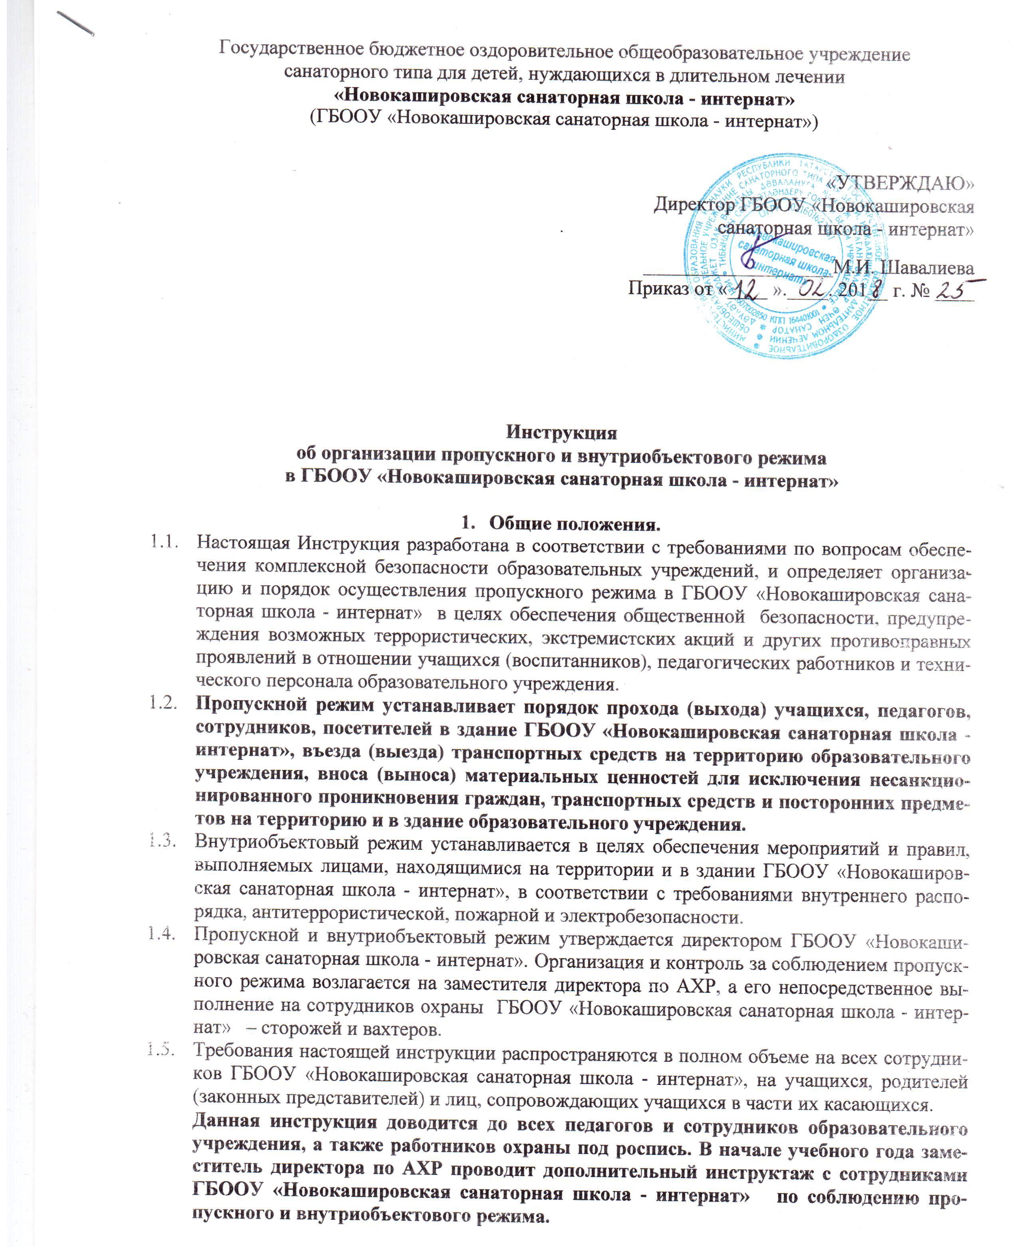

  - Входные двери, запасные выходы оборудуются легко открываемыми изнутри прочными запорами и замками. Ключи от запасных выходов хранятся на посту охраны и завхоза школы (второй комплект).
  - Основные пункты пропуска оборудуются местами несения службой охраны, оснащаются комплектом документов по организации физической охраны учреждения, в т.ч. по организации пропускного режима, образцами пропусков, а также телефоном и кнопкой тревожной сигнализации.
  - Все работы по проведению ремонта или реконструкции помещений в образовательном учреждении в обязательном порядке согласовываются с директором ГБООУ «Новокашировская санаторная школа - интернат».

- Порядок пропуска учащихся, учителей, сотрудников и посетителей.
  - Для обеспечения пропускного режима пропуск учащихся, учителей, сотрудников и посетителей, а также внос (вынос) материальных средств осуществляется через центральный вход, в особых случаях через запасные выходы.
  - Запасные выходы (ворота) открываются только с разрешения директора (заместителя директора по АХР), а в их отсутствии – с разрешения дежурного работника.
На период открытия запасного выхода (ворот) контроль за ним осуществляет лицо, его открывающее.
  - Работники школы проходят в здание школы без предъявления документов по спискам, утвержденным директором ГБООУ «Новокашировская санаторная школа - интернат», с обязательной регистрацией в журнале регистрации учителей и работников ГБООУ «Новокашировская санаторная школа - интернат».
  - После окончания времени, отведенного для входа учащихся на занятия или их выхода с занятий, вахтер обязан произвести обход территория школы, а дежурный работник − осмотр внутренних помещений ГБООУ «Новокашировская санаторная школа - интернат» на предмет выявления посторонних, взрывоопасных и подозрительных предметов.
  - Родители (законные представители) могут быть допущены в образовательное учреждение при предъявлении документа, удостоверяющего личность в неурочное время или время, указанное сотрудниками ГБООУ «Новокашировская санаторная школа - интернат», с обязательной регистрацией данных документа в журнале регистрации посетителей (паспортные данные, время прибытия, время убытия, к кому прибыл, цель посещения школы). Работник, пригласивший родителей в школу, спускается на первый этаж и там встречает приглашённых.
При проведении праздничных мероприятий классные руководители передают работнику охраны списки посетителей, заверенные печатью и подписью директора ГБООУ «Новокашировская санаторная школа - интернат» (заместителя директора по АХР). Проход посетителей на данные мероприятия осуществляется с предъявлением вахтеру документа удостоверяющего личность без регистрации данных в журнале учета посетителей, но с отметкой в списке (подписью посетителя).
  - Нахождение учащихся в здании школы после окончания занятий осуществляется с согласия родителей и под контролем воспитателей.
  - Пропуск посетителей в здание школы во время учебных занятий допускается только с разрешения директора ГБООУ «Новокашировская санаторная школа - интернат».
  - Проход родителей, сопровождающих детей на занятия и забирающих их с занятий, осуществляется без записи в журнал учета посетителей и предъявления документа, удостоверяющего личность, только во двор школы.
  - Лица, не связанные с образовательным процессом, посещающие школу по служебной необходимости, пропускаются при предъявлении документа удостоверяющего личность и по согласованию с директором ГБООУ «Новокашировская санаторная школа - интернат» (заместителя директора по АХР), а в их отсутствие – дежурного работника с записью в журнале регистрации посетителей.

  - При выполнении в образовательном учреждении строительных и ремонтных работ, допуск рабочих осуществляется по списку подрядной организации, согласованному с директором ГБООУ «Новокашировская санаторная школа - интернат». Производство работ осуществляется под контролем зам. директора по АХР.
  - Передвижение посетителей в здании образовательного учреждения осуществляется в сопровождении работника ГБООУ «Новокашировская санаторная школа - интернат» или дежурного работника.

- Осмотр вещей посетителей.
  - Крупногабаритные предметы, ящики, коробки проносятся в здание ГБООУ «Новокашировская санаторная школа - интернат» после проведенного их досмотра, исключающего пронос запрещенных предметов в здание образовательного учреждения (взрывчатые вещества, холодное и огнестрельное оружие, наркотики и т.п.).
  - Материальные ценности выносятся из здания ГБООУ «Новокашировская санаторная школа - интернат» на основании служебной записки, подписанной зам. директором по АХР и заверенной директором ГБООУ «Новокашировская санаторная школа - интернат».
  - При наличии у посетителей ручной клади вахтер (сторож) ГБООУ «Новокашировская санаторная школа - интернат» предлагает добровольно предъявить содержимое ручной клади.
В случае отказа вызывается дежурный работник ГБООУ «Новокашировская санаторная школа - интернат» и посетителю предлагается подождать его у входа. При отказе предъявить содержимое ручной клади дежурному работнику посетитель не допускается в ГБООУ «Новокашировская санаторная школа - интернат» .
  - В случае если посетитель, не предъявивший к осмотру ручную кладь и отказывается покинуть образовательное учреждение вахтер (сторож) либо дежурный работник, оценив обстановку, информирует директора ГБООУ «Новокашировская санаторная школа - интернат» (заместителя директора по АХР) и действует по его указаниям, при необходимости вызывает наряд полиции, применяет средство тревожной сигнализации.
  - Данные о посетителях фиксируются в журнале регистрации посетителей.

- Порядок допуска на территорию транспортных средств, аварийных бригад, машин скорой помощи.
  - Въезд на территорию ГБООУ «Новокашировская санаторная школа - интернат» и парковка на территории ГБООУ «Новокашировская санаторная школа - интернат» частных автомашин запрещен.
  - Допуск автотранспортных средств на территорию ГБООУ «Новокашировская санаторная школа - интернат» осуществляется только с разрешения директора или его заместителя по обеспечению безопасности, на основании путевого листа и водительского удостоверения на право управления автомобилем с записью в Журнале регистрации автотранспорта лицом ответственным за пропуск автотранспорта, который назначается приказом директора ГБООУ «Новокашировская санаторная школа - интернат».
Осмотр въезжающего автотранспорта на территорию образовательного учреждения и груза производится перед воротами.
  - Список автотранспорта, которому разрешен въезд на территорию школы, определяется приказом директора школы и его копия находится у дежурного вахтера (сторожа).
Въезд автотранспорта не предусмотренного списком разрешается только с письменного разрешения директора (а в его отсутствие – заместителя директора по обеспечению безопасности).
  - Движение автотранспорта по территории разрешено со скоростью не более 5 км/час.
Парковка автомашин, доставивших материальные ценности, продукты осуществляется у запасного выхода с соблюдением всех мер безопасности и правил дорожного движения под контролем завхоза школы (или назначенного сотрудника).
  - Пожарные машины, автотранспорт аварийных бригад, машины скорой помощи допускаются на территорию беспрепятственно. В последующем, после ликвидации ЧС (пожара, оказания первой медицинской помощи, ликвидации аварии), в Журнале регистрации автотранспорта осуществляется запись о допуске автотранспорта с указанием принадлежности, марки и типа автомобиля.
  - Автотранспорт, прибывающий для вывоза сыпучих материалов, макулатуры, металлолома, бытовых отходов и др. допускается на территорию школы по заявке завхоза ГБООУ «Новокашировская санаторная школа - интернат» и разрешения директора школы или заместителя директора по АХР.
  - При допуске на территорию ГБООУ «Новокашировская санаторная школа - интернат» автотранспортных средств лицо, пропускающее автотранспорт на территорию школы, обязано предупредить водителя и пассажиров о неукоснительном соблюдении мер безопасности при движении по территории, соблюдении скоростного режима и правил дорожного движения на территории ГБООУ «Новокашировская санаторная школа - интернат».
  - В выходные, праздничные дни и в ночное время допуск автотранспорта на территорию школы осуществляется с письменного разрешения директора школы или лица его замещающего с обязательным указанием фамилий ответственных, времени нахождения автотранспорта на территории учреждения, цели нахождения.
  - Обо всех случаях длительного нахождения не установленных транспортных средств в непосредственной близости от школы, транспортных средств, вызывающих подозрение, ответственный за пропускной режим информирует директора школы (лицо его замещающее) и при необходимости, по согласованию с директором ГБООУ «Новокашировская санаторная школа - интернат» (лицом его замещающим) информирует территориальный орган внутренних дел.
  - В случае, если с водителем в автомобиле есть пассажир, к нему предъявляются требования по пропуску в учреждение посторонних лиц. Допускается фиксация данных о пассажире в Журнале регистрации автотранспорта.
  - Действия лица, отвечающего за пропуск автотранспорта, в случае возникновения нештатной ситуации аналогичны действиям лица, осуществляющего пропускной режим в здание ГБООУ «Новокашировская санаторная школа - интернат».

- Порядок и правила соблюдения внутриобъектового режима
  - Сотрудники отмечают время прихода и ухода в журнале регистрации учителей и работников ГБООУ «Новокашировская санаторная школа - интернат»находящемся на посту охраны, который являются основанием для приема-передачи помещений школы под охрану.
  - Покидая помещение, сотрудники ГБООУ «Новокашировская санаторная школа - интернат» должны закрыть окна, форточки, отключить воду, свет, обесточить все электроприборы и техническую аппаратуру.
  - По окончании работы ГБООУ «Новокашировская санаторная школа - интернат», после ухода всех сотрудников, в 21.00 сотрудники охраны осуществляют внутренний обход школы по утвержденному маршруту (обращается особое внимание на окна, помещения столовой и медицинского пункта, отсутствие течи воды в туалетах, включенных электроприборов и света. Результаты обхода заносятся в Журнал приема и сдачи дежурства.
В нерабочее время обход осуществляется каждые 2 часа, результаты обхода заносятся в Журнал приема и сдачи дежурства. Установить время последнего внешнего обхода территории школы дежурным охранником 22 часа.
  - В целях обеспечения пожарной безопасности учащиеся, сотрудники, посетители обязаны неукоснительно соблюдать требования Инструкций о пожарной безопасности в здании и на территории ГБООУ «Новокашировская санаторная школа - интернат».

  - В здании и на территории ГБООУ «Новокашировская санаторная школа - интернат» образования запрещается:
- нарушать правила техники безопасности;
- использовать любые предметы и вещества, которые могут привести к взрыву и (или) возгоранию;
- приносить с любой целью и использовать любым способом оружие, взрывчатые, огнеопасные вещества, спиртные и слабоалкогольные напитки, табачные изделия, наркотики, другие одурманивающие средства и яды;
- курение.

- Обязанности работника осуществляющего функции охраны
  - Работник должен знать:
- должностную инструкцию;
- особенности охраняемого объекта и прилегающей к нему местности, расположение и порядок работы охранно-пожарной и тревожной сигнализации, средств связи, пожаротушения, правила их использования и обслуживания;
- общие условия и меры по обеспечению безопасности объекта, его уязвимые места;
- порядок взаимодействия с правоохранительными органами, условия и правила применения оружия и спецсредств, внутренний распорядок образовательного учреждения, правила осмотра ручной клади и автотранспорта.
  - На посту охраны должны быть:
- телефонный аппарат, средство тревожной сигнализации;
- инструкция о правилах пользования средством тревожной сигнализации;
- телефоны дежурных служб правоохранительных органов, ГО и ЧС, аварийно-спасательных служб, администрации образовательного учреждения;
  - Работник охраны обязан:
- перед заступлением на пост осуществить обход территории объекта, проверить наличие и исправность оборудования (согласно описи) и отсутствие повреждений на внешнем ограждении, окнах, дверях;
- проверить исправность работы технических средств контроля за обстановкой, средств связи, наличие средств пожаротушения, документации поста. О выявленных недостатках и нарушениях произвести запись в журнале приема - сдачи дежурства.
- доложить о произведенной смене и выявленных недостатках дежурному администратору, заместителю директора по АХР;
- осуществлять пропускной режим в здание школы в соответствии с настоящей Инструкцией;
- обеспечить контроль за складывающейся обстановкой на территории школы и прилегающей местности;
- выявлять лиц, пытающихся в нарушение установленных правил проникнуть на территорию образовательного учреждения, совершить противоправные действия в отношении учащихся, педагогического и технического персонала, имущества и оборудования школы и пресекать их действия в рамках своей компетенции. В необходимых случаях с помощью средств тревожной сигнализации подать сигнал правоохранительным органам, вызвать группу задержания вневедомственной охраны и т.п.;
- производить обход территории образовательного учреждения согласно установленному графику обходов, но не реже чем 3 раза в день: перед началом учебного процесса, во время 3 урока и после окончания занятий, о чем делать соответствующие записи в «Журнале обхода территории»; при необходимости осуществлять дополнительный осмотр территории и помещений;
- при обнаружении подозрительных лиц, взрывоопасных или подозрительных предметов и других возможных предпосылок к чрезвычайным ситуациям вызвать полицию и действовать согласно служебной инструкции;
- в случае прибытия лиц для проверки несения службы, работник, убедившись, что они имеют на это право, допускает их на территорию школы и отвечает на поставленные вопросы.
  - Работник имеет право:
- требовать от учащихся, персонала школы, посетителей соблюдения настоящей Инструкции, правил внутреннего распорядка;
- требовать немедленного устранения выявленных недостатков, пресекать попытки нарушения распорядка дня и пропускного режима;
- для выполнения своих служебных обязанностей пользоваться средствами связи и другим оборудованием, принадлежащим школе;
  - Работнику запрещается:
- допускать на территорию школы посторонних лиц с нарушением установленных правил;
- разглашать посторонним лицам информацию о школе и порядке организации ее охраны;
- на рабочем месте употреблять спиртосодержащие напитки, слабоалкогольные коктейли, пиво, наркотические вещества, психотропные и токсические вещества.

Ответственное лицо зам. директора по АХР: _________ Р.В. Закиева

